滋賀県教育委員会事務局生涯学習課
地域・家庭教育係 担当：宇賀 あて
TEL:077-528-4654
FAX:077-528-4962
E-mail:８ uga-takahiro@pref.shiga.lg.jp ※メールの表題を「【５月31日研修会】（市町名や所属名・団体名・御氏名等）」としてください。
令和５年度「しがこども体験活動指導者研修会」参加申込書
下記の内容を記入し、上記あてにＦＡＸまたはE-mailにて、お申し込み下さい。
記
参加方法（○印）※ |  | 市町名・所属名・団体名 など | 参加者氏名 | メールアドレス  （オンライン参加の方は必須） | 情報交換で話題にしたいテーマがありましたら、  お書きください。
来場 | オンライン  （Ｚｏｏｍ）
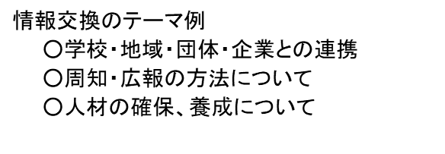

申込〆切 令和５年５月２４日（水）

